《数字图像处理》实验报告

姓名：孔馨怡 学号：22122128

实验5
- 任务1：将araras.jpg的三通道拆开用灰度图像显示
  - 核心代码：
def channel_to_gray(filename):
image = cv2.imread(filename, cv2.IMREAD_COLOR)

# RGB 通道的名字
channels = ['Red', 'Green', 'Blue']

# 遍历 RGB 通道
for i, channel in enumerate(channels):
temp = image[:, :, i] # 获取每个通道的图像
gray_image = cv2.cvtColor(temp, cv2.COLOR_GRAY2BGR) # 将单通道转为3通道灰度图
cv2.imshow(channel, gray_image) # 使用通道名字作为窗口名

cv2.imshow('Original Image', image) # 显示原图
cv2.waitKey(0)
cv2.destroyAllWindows()
return
  - 实验结果截图
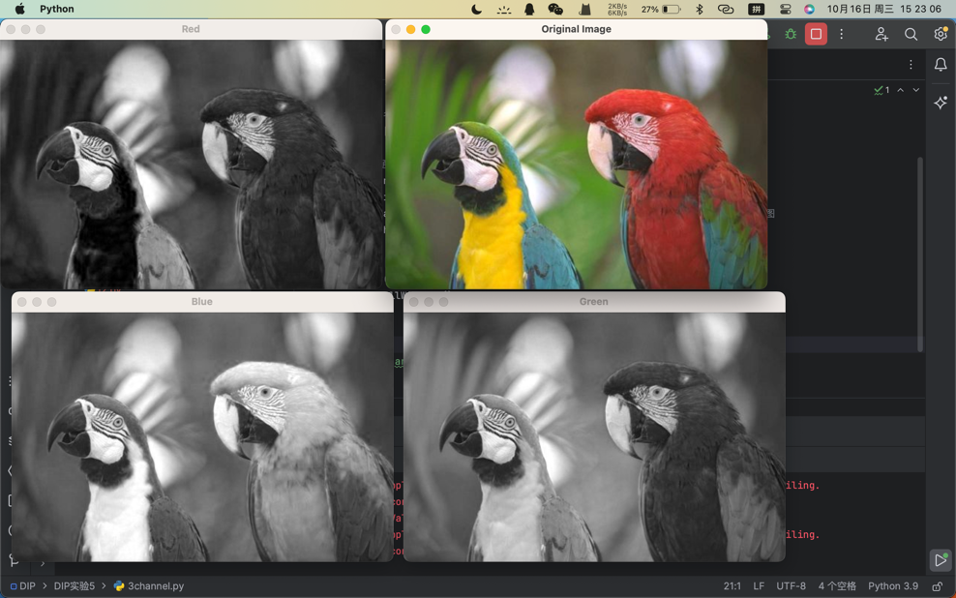
  - 实验小结
基本思想：通过拆分彩色图像的RGB通道，分别提取并显示每个通道的灰度图像，以观察各通道对图像的影响。
结果分析：通过展示红、绿、蓝通道的灰度图，可以直观地看到每个通道的亮度分布及其对图像整体色彩的贡献。就像平时用p图软件调色的时候调整某一颜色的感觉。
- 任务2：实现彩色图像的直方图均衡化（可以用OpenCV自带函数）两个方法
  - 核心代码：
# 方法1：对RGB通道分别做直方图均衡化再合成
def equalizeHist_rgb(image):
# 拆分RGB三通道
(b,g,r) = cv2.split(image)

# 分别做直方图均衡化
r = cv2.equalizeHist(r)
g = cv2.equalizeHist(g)
b = cv2.equalizeHist(b)

# 合成结果图像
result = cv2.merge((b,g,r))
return result

# 方法2：转换到HSV空间，仅对亮度分量V用直方图均衡化，再转换回RGB
def equalizeHist_hsv(image):
hsv = cv2.cvtColor(image, cv2.COLOR_BGR2HSV)

# 分离通道
(h, s, v) = cv2.split(hsv)

# 仅对亮度分量V用直方图均衡化
v = cv2.equalizeHist(v)

# 合成图像并转回成RGB
result = cv2.cvtColor(cv2.merge((h, s, v)), cv2.COLOR_HSV2BGR)
return result

# 测试函数
def test_image(filename):
image = cv2.imread(filename, cv2.IMREAD_COLOR)
rgb = equalizeHist_rgb(image)
hsv = equalizeHist_hsv(image)
cv2.imshow("Equalized RGB", rgb)
cv2.imshow("Equalized HSV", hsv)
cv2.imshow("Original image", image)
cv2.waitKey(0)
cv2.destroyAllWindows()
return
  - 实验结果截图
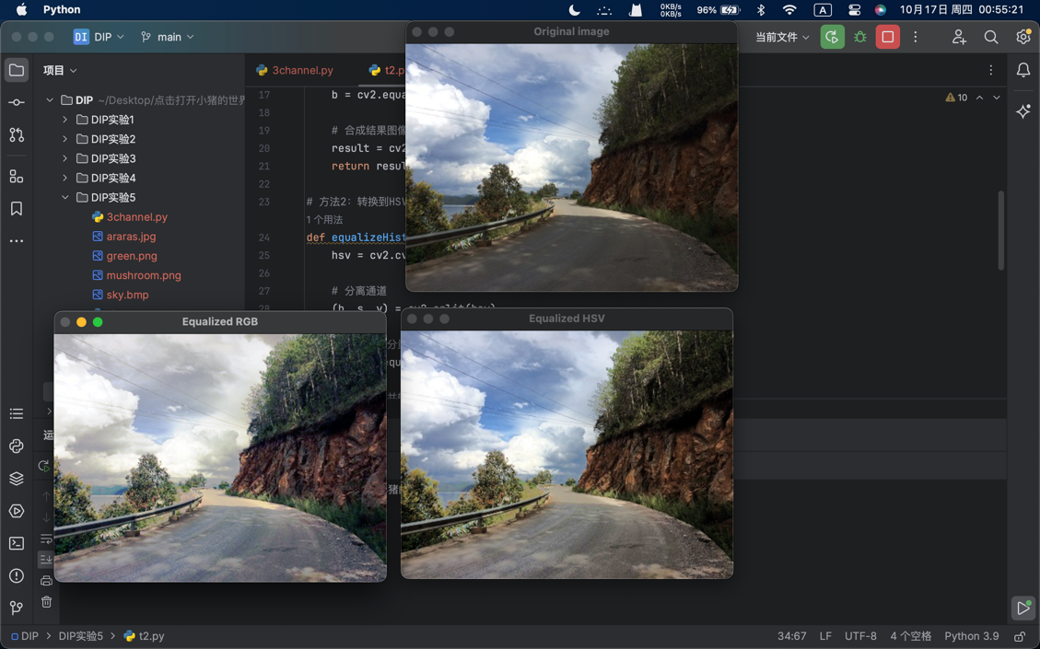
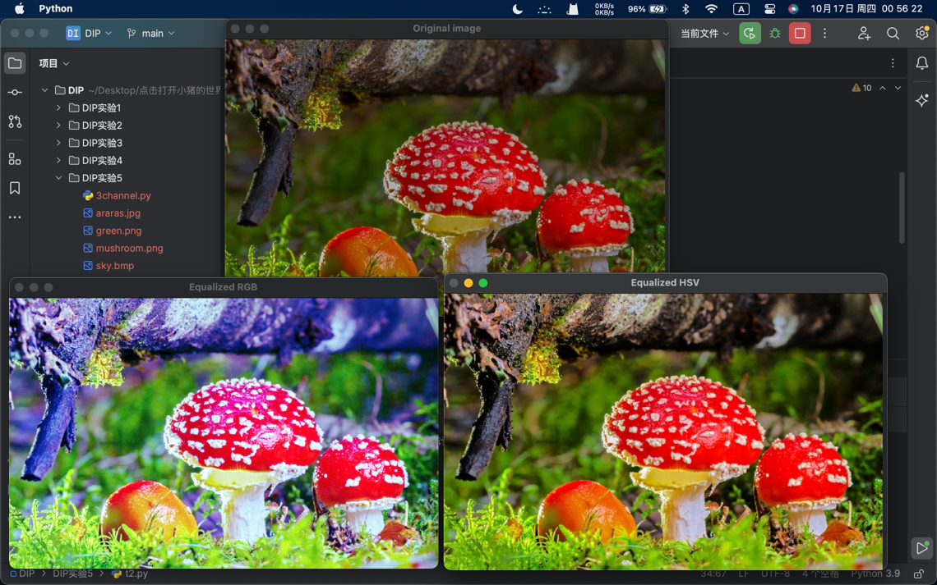
- 实验小结（代码思想和关键步骤在以上的代码注释中已用高亮标出，可结合代码查看）
基本思想：两种方法的一个基本步骤：先分离轨道，对需要的轨道做直方图均衡化，合并轨道，有需要的要进行转变（eg：HSV to RGB）大概这样一个过程之后可以比较出结果。
结果分析：RGB通道均衡化效果明显提升了色彩的鲜明度，而HSV方法则保留了颜色的饱和度，使得图像在均衡后更自然。
- 任务3：将green图片中的人物抠出，并融合到tree图片中，力求融合结果自然
  - 核心代码：
# 扣人物的函数
def extract_person(green_filename):
# 提取照片
image = cv2.imread(green_filename, cv2.IMREAD_COLOR)
# 转化为hsv
hsv = cv2.cvtColor(image, cv2.COLOR_BGR2HSV)

# 定义绿色的HSV阈值范围
# H（Hue）色调：表示颜色的基本色调，范围为 0 到 180，绿色的色调大概在 35 到 85 之间。
lower_green = np.array([35, 40, 40])
# 这是定义绿色的最低 HSV 值。35表示色调的最小值，对应于绿色的下限。
# 40表示饱和度的最小值，表示提取饱和度至少为40的绿色。40表示亮度的最小值，提取亮度至少为40的绿色部分。
upper_green = np.array([85, 255, 255])
# 这是定义绿色的最高HSV值。85表示色调的最大值，对应于绿色的上限。
# 255表示饱和度的最大值，表示可以提取饱和度为255的绿色。255表示亮度的最大值，表示可以提取最亮的绿色。

# 提取绿色区域
mask_green = cv2.inRange(hsv, lower_green, upper_green)

# 和原图取反 留下人物
mask_person = cv2.bitwise_not(mask_green)

# 按照mask在原图上把人物扣下来
person = cv2.bitwise_and(image, image, mask=mask_person)
return person, mask_green

# 把人加到背景上的函数
def merge_with_tree(background_filename, person, mask_green):
# 提取
background = cv2.imread(background_filename, cv2.IMREAD_COLOR)

# 准备背景图，将背景区域提取出来，用来放置提取出来的人物
rows1, cols1, _ = person.shape
rows2, cols2, _ = background.shape
# 计算要放置人物图像的起始行坐标
y_start = rows2 - rows1

# 提取一块person大小的区域出来
roi = background[y_start:rows2, 100:100 + cols1]
# 把这个区域原图上人物区域扣掉
roi = cv2.bitwise_and(roi, roi, mask=mask_green)
# 然后加上人物的图像
roi = cv2.add(person, roi)

# 把原图这个区域替换为我们加了人物的
background[y_start:rows2, 100:100 + cols1] = roi
return background

# 主函数
def main():
green_image_path = 'green.png'
tree_image_path = 'tree.jpg'
# 提取人物
person, mask_background = extract_person(green_image_path)
# 将人物融合到树的背景上
result = merge_with_tree(tree_image_path, person, mask_background)
# 显示结果
cv2.imshow("Merged Image", result)
cv2.waitKey(0)
cv2.destroyAllWindows()
  - 实验结果截图
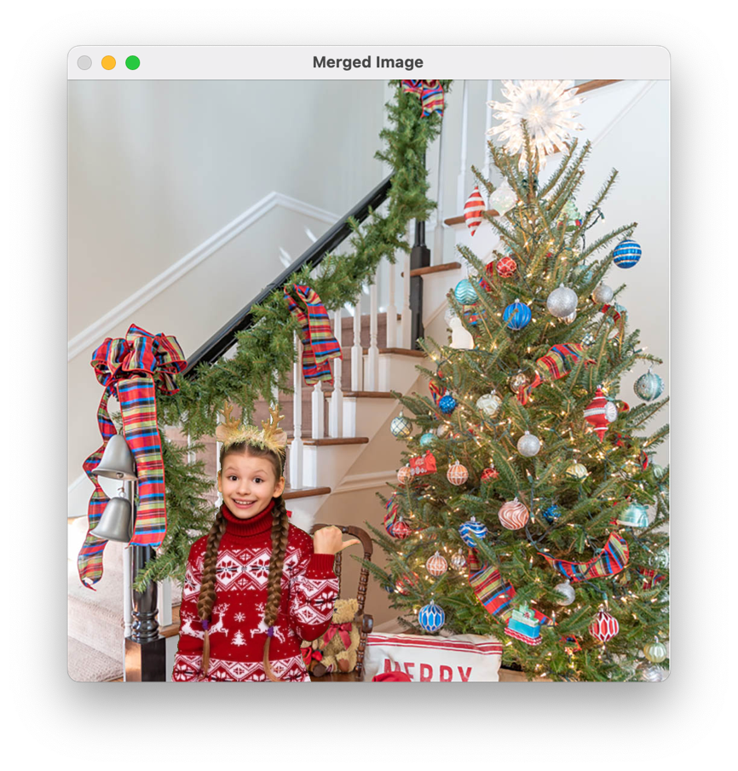
- 实验小结（代码思想和关键步骤在以上的代码注释中已用高亮标出，可结合代码查看）
基本思想：
提取人物的函数（extract_person）：首先读取绿色背景图像并转换为HSV颜色空间，利用定义的HSV阈值范围提取绿色区域。（这里要注意具体的一个调整，不是完全的一个绿色，范围要给好）通过反转掩膜（mask），保留人物部分，最后使用按位与操作从原图中扣出人物。
融合人物与背景的函数（merge_with_tree）：在读取背景图像后，计算人物放置的位置，并提取该区域（设计ROI区域）。使用绿色掩膜将背景中的相应区域清除，然后将扣出的人物叠加到该区域，最终形成自然的融合效果（如果未取出就融合效果不自然）。
以上操作几乎都是用cv2.bitwise_not，cv2.bitwise_and 等取反和合并的操作实现的。
结果分析：
成功地将人物自然地融入背景，背景与人物之间的融合较为自然，可以调整ROI区域来调整融合人物进背景的一个大小和区域。

